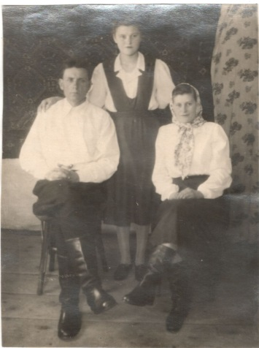

Кириченко Николай Никитович Никитович

Дата рождения | 19.12.1913 – 02.07.1996
Место рождения | Ст. Бесленеевская
Дата призыва в РККА | июль 1941 – май 1945
Место призыва (наименование городского (районного) военного комиссариата, осуществившего призыв) | Мостовским РВК
Место службы
Звание, должность | мл. сержант
Участие в войне (военнослужащий, партизан, подпольщик, вольнонаёмный состав) | 290 арт. полк, призван июль 1941 – май 1945
Награды
Краткая биография
Дата и место гибели (пропажи без вести, смерти, пленения)
Место и вид захоронения в годы войны и (или) перезахоронения послевоенное время (область (республика, край), район (округ), населённый пункт (город, деревня, поселок, село, станица, хутор)

